107年輔仁大學社會參與 偏鄉教育關懷計畫摘要報告

一、 名稱：中華電信暨基金會《伴你好讀》社區網路課輔服務計畫蘭嶼相見歡
二、主題：輔仁大學特色系所參訪、服務學習之旅、台北共遊之旅
三、日期：107/05/24~107/05/27(05/24與05/27為住宿以及接駁期)
四、 地點：中華電信陽明山會館、輔仁大學、新生公園、林安泰古厝、圓山花博流行館特展、新北市政府社會局委託天主教耕莘醫療財團法人永和耕莘醫院辦理新北市愛維養護中心、八里老街
五、量化效益：
(一)參與人數：蘭中師長3人、學童20人、服務志工14人、大學伴20人
(二)志工服務時數：總計280小時，平均一人約20小時。
六、質性效益：從遠距課輔看實體相見歡活動

《學習端師長回饋》
蘭嶼高中教務處 曾 如 主任:
大學伴在活動過程，積極熱情，對於小學伴十分照顧，讓學生們如同有哥哥姊姊相伴。活動行程安排、用心，讓小學伴能夠體驗及感受到許多不同的經驗，收穫很多。可感受到大學伴們前面準備的辛苦，也很感謝許多忙碌的學伴們，仍抽空來鼓勵小學伴。感謝蘭嶼端點的各位大學伴，讓我們的學生每週能被用心陪伴，帶他們享受學習的樂趣。感謝各位在我們參訪期間，這麼週到地照顧。希望你們在陪伴小學伴時有感覺到與他們一樣的幸福。你們很棒! 小學伴們可能在學習過程中沒有你們預期的好表現，但是，在你陪他走這一段路時，你已為他撒下了他美麗未來的種子了，再來是耐心等候了。感謝大家。

蘭嶼高中輔導處 林心瑜老師:
陪伴大學伴跟籌備大學伴理念或對活動的理解有出入，可以加強活動前共識培養。大學伴對於活動態度積極且有熱情，禮儀的部分希望提醒大學伴髒話的部分，因為會要求學生在外要注意，但反而大學伴會出現，怕學生不平衡。
另外，建議輔大校系參訪可以拉長時間，參觀不同的系所或是有多一些讓學生探索體驗的時間， 可以多利用移動時間宣布事項分組或預告下項活動，因為在外集合時環境會比較吵雜，較難集中注意力。用餐時間若是開放給學生逛或是有攤位的部分，希望可以至少40分鐘以上，或是考慮活動現場人潮預估時間，時間比較充裕。而在秩序管理上宜用堅定但不是嚴厲(像是值星那種)的語氣。
最後的與大學伴的感性時間看到許多大學辦真情流露，覺得很可愛。對於學生都十分友善且真心，帶著他們跑上跑下，態度卻無不耐。

《小學伴回饋》
蘭嶼高中 小學伴1
哥哥、姊姊，謝謝你們的愛心，讓我們有一個可以上課、一個好環境！我們會帶著你們的努力與辛苦，向目標前進的，愛你們。
蘭嶼高中 小學伴2
謝謝大家對我的照顧與用心，我們都知道。
蘭嶼高中 小學伴3
謝謝你們那麼努力的幫我們排行程，去愛維的時候讓我懂得要好好珍惜自己。
蘭嶼高中 小學伴4
謝謝你們的活動，很好玩、豐富有趣。最有印象的事八里愛維養護中心，因為自就蠻喜歡這種活動。自己感覺比較多。
蘭嶼高中 小學伴5
謝謝你們幫了我那麼多，又那麼的有耐心，你們都超正、超帥。最有印象的課程是職能治療，我很有興趣。
蘭嶼高中 小學伴6
謝謝我的大學伴，陪我們群人到結束。我覺得很不錯，除了天氣太熱，集合地方太小。
蘭嶼高中 小學伴7
這次活動真的很好，謝謝每個學伴和老師。

《輔仁大學回饋》
輔仁大學數學系 余武蔚
我覺得相見歡最主要的意義是讓大小學伴能夠彼此在一起參加這一次的活動，因為就如同遠距的目的是要陪伴他們，而不是完全為了讓他某一科科目變得更強或什麼的，因為每一次短短一個半小時，不可能因此像數學變得多好，但我們除了給他們陪伴外，又是給他們一些在蘭嶼所看不到的一些東西，或者是外面世界界的東西，跟一些人生體悟等等的，因此既然是陪伴，那麼他們來到台北當然希望是能有近距離的陪伴與相處，甚至當面聊聊天與他談談不同的事情或近況，這才會達到相見歡的意義，當然對大學伴跟小學伴來說，藉由一個活動一起達成某一件事情，可能也是對他們來說是相見歡的意義，畢竟小學伴從蘭嶼來到台北，就是希望能正面跟大學伴相處，而陪伴大學伴來說，既然他們選擇只是擔任陪伴大學伴，而沒有選擇籌備大學伴，就只是希望能跟自己小學伴相處到，但對籌備大學伴來說除了與自己小學伴能有比陪伴大學伴更多的相處機會外，再來就是能認識其他小學伴甚至跟他們相處，覺得這是滿有意義的一件事，畢竟從每個人身上可以學到很多不一樣的東西。

輔仁大學領科學程 陳萱諭
最大的收穫是，可以看到小學伴們除了在電腦桌前的樣子，可以真實地看到他們每個人的個性，特質，像是唱歌跳舞，他們雖然才國三，但是他們真的感動到我很多地方，尤其是在愛維養護中心的時候，我真的覺得自己比他們還弱，我才是那個需要向他們學習的人，也有很多籌備活動的一些經驗也讓我受益良多，雖然有時候真的會有點爭執，但只要有摩擦就會成長，我覺得我的個性也是有話直說，所以籌備活動中，有時候意見我也會給得比較直接，但希望大家都能討論，算是一個磨練自己脾氣的籌備經驗。
輔仁大學醫資系 李庭怡
檢討會是我覺得相見歡中獲益最大的部分，大家都是希望活動可以更好，所以各自提了想法和建議，很多都是我沒想到的重點，我很喜歡這種討論的模式，讓我擁有不同角度去看事情。最大的收穫是有關於蘭嶼小朋友的真誠、懂事，在愛維時，一開始他們真的有點害怕，可是他們很願意去嘗試推輪椅，在表演時主動走到前面眼神直視住民，用餐時耐心地慢慢餵及和住民說話。最後一晚的心得分享也是，老師、助理、大學伴為這次相見歡非常用心地規劃，不求回報地付出，但是聽到小學伴說出他們的愛與感謝後，會忍不住熱淚盈眶。相處時間不長，可是我覺得有被他們的真誠影響，心得分享時我被那時的氣氛感染到，也好感動好想哭，雖然我小學伴沒來，但是我是真的很融入在當下。

輔仁大學運動休閒管理學系 林瑀芊
除了學習如何辦活動外，我認為這次我最大的收穫是更加理解小學伴的想法了。我覺得平時因為各種原因，單單透過上課留言版無法好好表達真正的想法，因此能面對面看著彼此的表情溝通並互相理解，我覺得是我這次最大的收穫。能夠參與並成為籌備如此成功的活動的一員，我真的感到很榮幸，在這次的相見歡活動中我學到了很多，發現到只要所有人盡力在籌備各自的項目，然後再有一個優秀的領導人員，活動整體就能舉辦得很成功。尤其我很感謝淑婷學姊的領導與指教，因為我是第一次辦活動，所以有很多事總是不太理解或是沒有想得很周到，偶爾會存著僥倖的心態認為只要大綱出來就可以了吧，不過我很慶幸後來有撥出時間來一修再修我們的細流，我學到雖然只是短短的三個小時，也是有很多的變數，多虧她不斷留意並提醒我們沒注意到的小細節，我們準備的活動才能這麼成功，雖然還是有待改進的地方，但我覺得整體超出我預期的順利。

七、摘要說明
- 中華電信-電信與網路故事
讓小學伴住宿在陽明山會館，觀賞當地的衛星電台還有參訪教室，邀請長官致詞，並由講師說明電話的緣由還有相關的台灣歷史，進而了解到平常生活所用的手機電波是如何而來。
- 輔大醫學院-呼吸治療與職能治療分享
由三位大學伴介紹自己的系所，主要帶領小學伴了呼吸治療系與職能治療系存在的意義，分別依照什麼情況去判別還有陪伴患者，同時說明實用的就診概念，如醫院科別的分類方式以及掛號步驟，邀請小學伴角色扮演、實際操作設施，以更加了解實務體驗。
- 輔大離島生-交換經驗暨大學生活分享
邀請三位金門來台就讀的大學伴分享生命故事，比如高中交換菲律賓的住宿生活以及英文學習，大學與高中的差異，勉勵小學伴對於時間管理多做注意，以及大學的自由性、分享性，最後提及交換生的種類，從中可以給高中部多一點啟發，了解未來的道路與選擇是有不同面向，最後藉由小遊戲讓小學伴了解默契與溝通。
- 輔大理工學院-運動休閒管理與健身分享
大學伴介紹運動休閒管理分為三類，說明不同處與專長處，而後分享在健身房打工的經驗，使大家對運動器材有所概念，針對相關工作與維運有基本認識，最後讓小學伴到健身房還有防護中心去體驗不同器材與設施。
- 最後的晚會-輔大收尾
用餐後，主持人設計活動，讓大小學伴一起體驗小團康活動，比如快問快答、是非選擇，促進彼此認識與互助。任務若失敗，便會邀請學伴上台分享自己對學伴的想法或是當日活動的心得。
- 迷宮花園、林安泰古厝、DFC特展-台北探訪今昔與生命之旅
大學伴設計活動帶領小學伴進行戶外課程，在迷宮處安排關卡，引起孩子興趣，後續參觀古厝，比較與蘭嶼不同的建築風情，另外參觀展區，了解到DFC教育組織，去延展發想面對問題時，可以運用「感受」、「想像」、「實踐」、「分享」。
- 八里愛維養護中心-服務學習之旅
由愛維養護中心聆聽社工對於中心的介紹、住民的活動，後由莊佳玲小姐進行生命故事的分享，而蘭中小學伴進行蘭嶼文化分享、歌曲與舞蹈表演，最後與住民陪伴用餐進行最後的服務。
- 八里老街-都市夜間街市體驗
依照分組讓小學伴進入夜市體驗北部夜晚的生活與風情，兩個小時可以吃喝玩樂，並與其他學伴共創回憶。

八、檢討建議
- 戶外教學部分如果遇到天氣過熱或下雨，皆可使用雨備方案。
- 陪伴大學伴教無法快速融入活動，可以請各主持人一看到大學伴入場，便邀請他自我介紹、分享系級，故籌備大學伴在教案設計上留意緩衝時間與延伸教材。同時可以建立群組，即時發表訊息還有資訊，並有專人清點與聯繫。
- 為滿足小學伴對大學的想像以及延展可能，可以再設計議程前先行調查哪個時段陪伴大學伴最多，在該時段設計活動與巧思，可達到相見歡立意。
- 因參與蘭嶼相見歡的小學伴多數為國三生，會考後遠距的內容會教多元，可以讓籌備人員多一個「課程研發組」，設計與相見歡有關的簡報，藉此供所有大學伴使用。
- 對講機溝通效果無達到預期，因此往後將使用電話，並在前置時確實掌握每個人對於分工的掌握，若現場有任何狀況，留下一個人當緩衝，與小學伴互動，其他籌備人員到一旁緊急討論並針對幾點達到共識。
- 時間上的安排也許要更輕鬆一些，才不會變成像這次大家都在跟時間賽跑，針對這部分可以有一些緩衝得小活動或自由時間，也可以讓大小學伴有所共融或休息。遊覽車上的時間可以有一些小活動，但依照整體身體狀況調整。

九、照片實錄

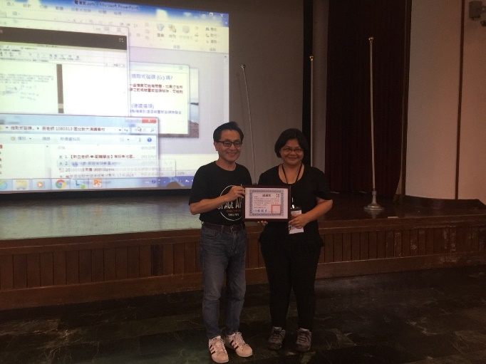 | 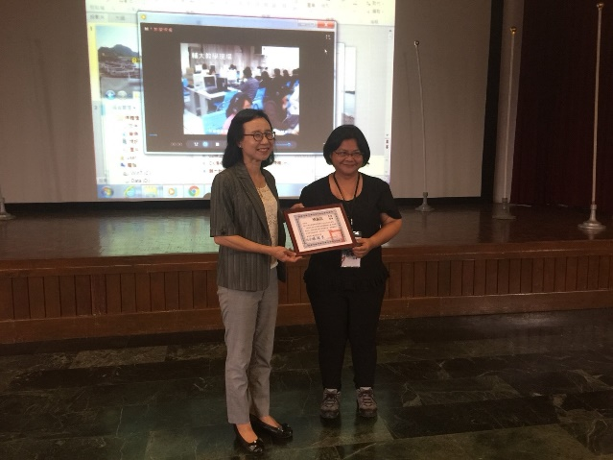
說明：5/25中華電信張世忠副總於相見歡開場，勉勵學童認真學習與認真體驗。蘭中曾如主任遞感謝狀給張副總。 | 說明：5/25輔大台灣偏鄉教育關懷中心呂慈涵主任期待大家保握時光，蘭中曾如主任遞感謝狀給呂慈涵主任。
 | 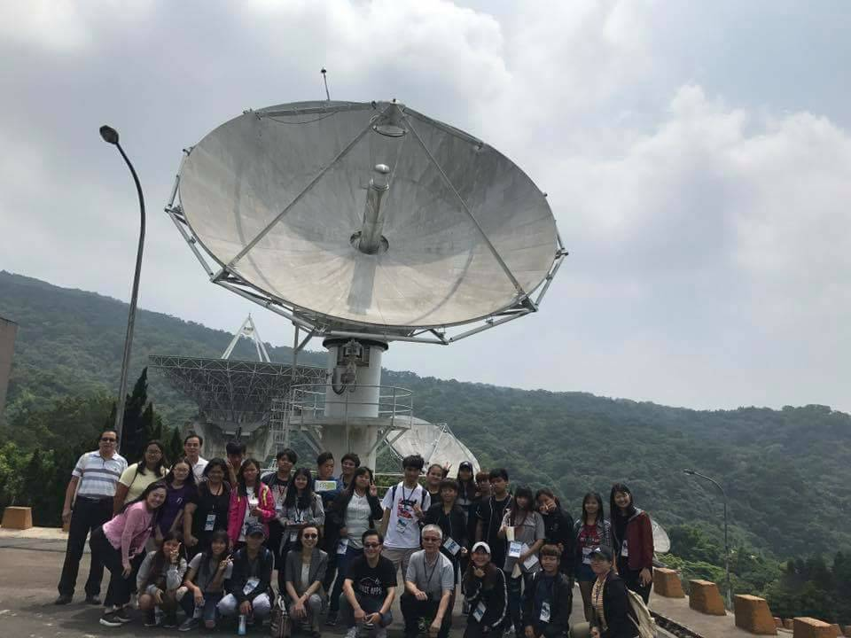
說明：5/25公共事務處曾志明科長分享電信與網路的歷史。 | 說明：5/25中華電信貴賓與蘭嶼師生一同於衛星電台下方合影。。
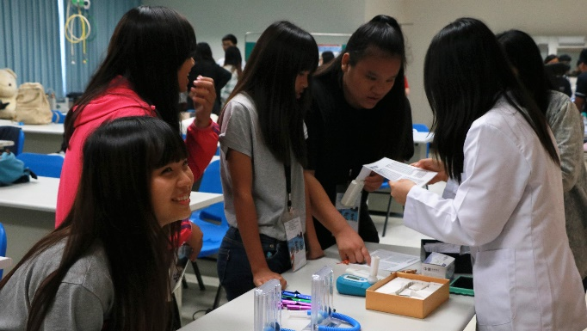 | 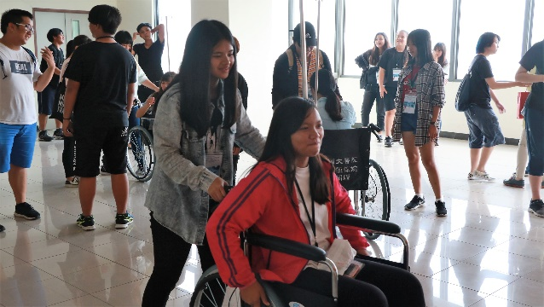
說明：5/25輔大呼吸治療系操作實驗，了解系所所學，並如何檢視患者。 | 說明：5/25輔大職能治療對於大家生活的意義，並進行輪操作體驗。
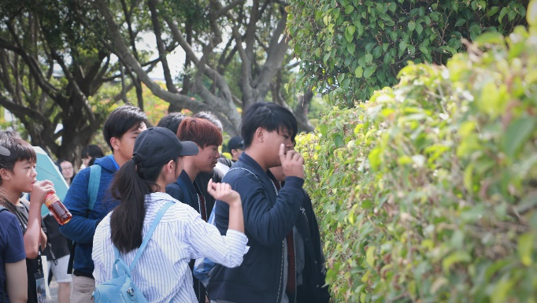 | 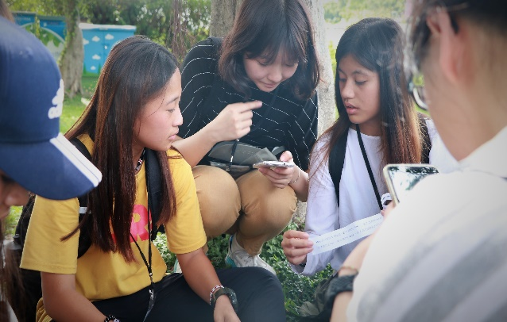
說明:5/26上午戶外教學，新生公園迷宮探索，需要一定時間內脫逃成功。 | 說明:5/26上午戶外教學，新生公園迷扭蛋解迷，以活潑趣味的方式了解小知識。
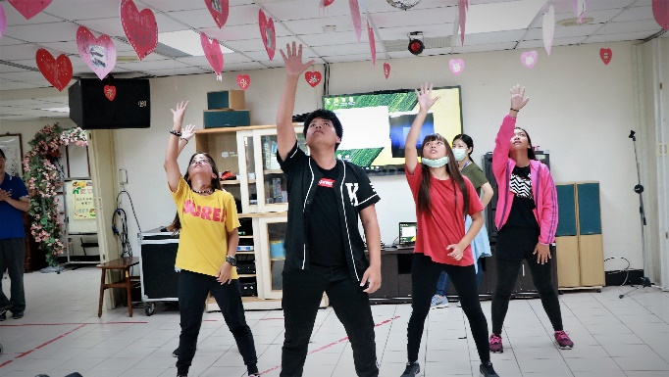 | 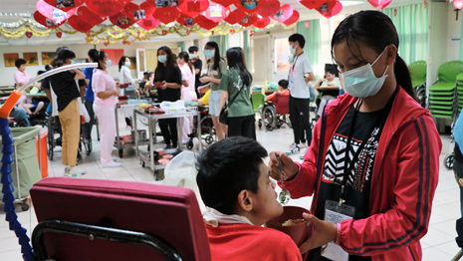
說明:5/26下午在八里愛維養護中心進行表演，給予住民生動演出與活力。 | 說明:5/26下午在八里愛維養護中心學習陪伴與餵食，雖然忐忑不安自己做得不夠好，但小學伴盡量分享自己與一再嘗試，擁有難能可貴的體驗與收穫。

紀錄人:施淑婷
107.05.30

